

**Об утверждении регламента государственной услуги "Выписка из государственного реестра туристских маршрутов и троп"**

***Утративший силу***

Постановление акимата Павлодарской области от 19 января 2016 года № 11/1. Зарегистрировано Департаментом юстиции Павлодарской области 23 февраля 2016 года № 4931. Утратило силу постановлением акимата Павлодарской области от 3 декабря 2020 года № 258/5 (вводится в действие по истечении десяти календарных дней после дня его первого официального опубликования)

      Сноска. Утратило силу постановлением акимата Павлодарской области от 03.12.2020 № 258/5 (вводится в действие по истечении десяти календарных дней после дня его первого официального опубликования).

      В соответствии с пунктом 3 статьи 16 Закона Республики Казахстан от 15 апреля 2013 года "О государственных услугах" акимат Павлодарской области **ПОСТАНОВЛЯЕТ**:

      1. Утвердить прилагаемый регламент государственной услуги "Выписка из государственного реестра туристских маршрутов и троп".  
      2. Государственному учреждению "Управление предпринимательства, торговли и туризма Павлодарской области" в установленном законодательством порядке обеспечить:

      государственную регистрацию настоящего постановления в территориальном органе юстиции;

      в течение десяти календарных дней после государственной регистрации настоящего постановления в территориальном органе юстиции направление на официальное опубликование в средствах массовой информации и информационно-правовой системе "Әділет";

      размещение настоящего постановления на интернет-ресурсе акимата Павлодарской области.

      3. Контроль за выполнением настоящего постановления возложить на заместителя акима области Дычко Н.В.  
      4. Настоящее постановление вводится в действие по истечении десяти календарных дней после дня его первого официального опубликования.

|  |  |
| --- | --- |
| *Аким области* | *К. Бозумбаев* |

|  |  |
| --- | --- |
|  | Утвержден постановлением акимата Павлодарской области от 19 января 2016 года № 11/1 |

**Регламент государственной услуги**  
**"Выписка из государственного реестра туристских маршрутов и троп"**

      Сноска. По тексту регламента:  
      слова "с центром обслуживания населения" заменены соответственно словами "с Государственной корпорацией";  
      слова "Взаимодействия с центром обслуживания населения" заменены соответственно словами "Взаимодействия с Государственной корпорацией" - постановлением акимата Павлодарской области от 07.04.2016 № 115/3 (вводится в действие по истечении десяти календарных дней после дня его первого официального опубликования).

**1. Общие положения**

      1. Государственная услуга "Выписка из государственного реестра туристских маршрутов и троп" (далее – государственная услуга) оказывается государственным учреждением "Управление предпринимательства, торговли и туризма Павлодарской области (далее - услугодатель).  
      2. Форма оказываемой государственной услуги: бумажная.  
      3. Результатом оказания государственной услуги является выписка из государственного реестра туристских маршрутов и троп.

      Прием заявления и выдача результата оказания государственной услуги осуществляется через канцелярию услугодателя.

      Форма предоставления результата оказания государственной услуги: бумажная.

**2. Описание порядка действий структурных подразделений (работников)**  
**услугодателя в процессе оказания государственной услуги**

      4. Основанием для начала процедуры (действия) по оказанию государственной услуги является заявление по форме согласно приложению Стандарта государственной услуги "Выписка из государственного реестра туристских маршрутов и троп", утвержденного приказом Министра по инвестициям и развитию Республики Казахстан от 26 ноября 2015 года № 1110 (далее – Стандарт).  
      5. Содержание каждой процедуры (действия), входящей в состав процесса оказания государственной услуги, длительность ее выполнения:

      специалист канцелярии услугодателя после поступления заявления и необходимых документов для оказания государственной услуги проводит регистрацию в Единой системе электронного документооборота услугодателя, выдает талон с указанием даты принятия, фамилии и инициалов лица, принявшего заявление, ставит на контроль и передает на рассмотрение руководителю услугодателя – 20 (двадцать) минут;

      руководитель услугодателя налагает резолюцию и направляет заявление услугополучателя специалисту услугодателя для исполнения – 30 (тридцать)минут;

      специалист услугодателя проверяет представленные документы на соответствие пункту 9 Стандарта, подготавливает выписку – 1 (один) рабочий день;

      руководитель услугодателя после формирования выписки подписывает результат государственной услуги - 1 (один) рабочий день;

      специалист канцелярии услугодателя осуществляет выдачу результата оказания государственной услуги – 20 (двадцать) минут.

      6. Результатом процедуры (действия) оказания государственной услуги является предоставление выписки из государственного реестра туристских маршрутов и троп.

**3. Описание порядка взаимодействия структурных подразделений (работников)**  
**услугодателя в процессе оказания государственной услуги**

      7. Перечень структурных подразделений (работников) услугодателя, которые участвуют в процессе оказания государственной услуги:  
      1) специалист канцелярии услугодателя;  
      2) руководитель услугодателя;  
      3) специалист услугодателя.  
      8. Описание последовательности процедур (действий) между структурными подразделениями (работниками) с указанием длительности каждой процедуры (действия) приведены в справочнике бизнес-процессов оказания государственной услуги согласно приложения к настоящему регламенту.

**4. Описание порядка взаимодействия с Государственной корпорацией и (или)**  
**иными услугодателями, а также порядка использования информационных систем**  
**в процессе оказания государственной услуги**

      9. Взаимодействия с Государственной корпорацией и (или) иными услугодателями, а также порядка использования информационных систем в процессе оказания государственной услуги не предусмотрены.

|  |  |
| --- | --- |
|  | Приложение к регламенту государственной услуги "Выписка из государственного реестра туристских маршрутов и троп" |

**Справочник бизнес-процессов оказания государственной услуги**  
**"Выписка из государственного реестра туристских маршрутов и троп"**

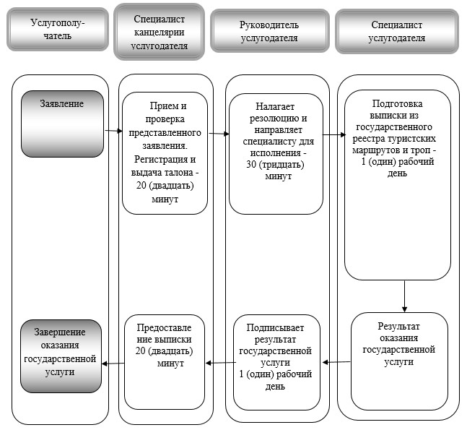

**Условные обозначения:**

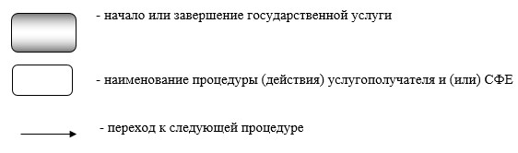

© 2012. РГП на ПХВ «Институт законодательства и правовой информации Республики Казахстан» Министерства юстиции Республики Казахстан